E C H O G L O V E
面向具身智能时代
人体手部数据采集与人机交互基础设施
EchoGlove V6 Dual-S3 × P4 Architecture
产业级商业计划书
项目名称 | EchoGlove — 具身智能人机交互入口公司
版本 | V2.1 (产业级, 替代旧版大学生创新大赛级BP)
日期 | 2026年7月
保密等级 | 机密 · 仅限授权审阅
送审通道 | 中关村具身智能创新产业园 / WRC / 京东战略合作专属直通通道
真实性原则 | ✅已实现 / 🟡工程可实现 / 🔬需研发验证 / 🌌长期方向 四级标注

目 录
【右键此处选择"更新域"生成目录】

战略冻结点索引
以下九项战略决策已冻结, 贯穿全文, 不再反复论证。
# | 决策 | 选择
主航道 | 公司定位 | 具身智能人机交互入口公司 (三战略融合, 以具身智能为主)
D1 | 感知主线 | 视觉主导 + 可穿戴增强
D2 | 目标市场 | 具身智能遥操作/数据采集优先
D3 | 数据标准 | 双表示层 (MANO Layer + Robot Action Layer)
D4 | 对外定位 | 具身智能数据采集与人机交互基础设施 (非纯机器人设备)
D5 | 数据战略 | Open Core + Commercial Data Asset
D6 | 产品线 | Lite (消费) + Pro (企业/科研) 双线
D7 | 第一代视觉 | 不进入硬件, 预留外接 EGO Camera 接口, 后期 AI 眼镜融合
D8 | 手语模型 | 保留但战略降级 (Hand Token 的一种解释方式)
D9 | Pro视觉接口 | 双生态兼容 (USB-C/WiFi/BT + ROS2/Ethernet/USB3 Vision)

一、项目执行摘要
EchoGlove 是一套面向具身智能时代的低成本多模态手部感知与遥操作基础设施。通过可穿戴硬件(柔性传感+IMU+力)与边缘AI融合, 实时重建人体手部状态, 以双表示层(MANO数字人参数 + 机器人动作向量)统一输出, 为VLA/WAM/遥操作/数字孪生/手语翻译提供高保真人类动作数据入口。
核心论点: 具身智能(Physical AI)的最大瓶颈不是移动, 而是 Manipulation(操作)。操作学习需要大量人类示教数据, 而现有采集手段(UMI/ALOHA)成本高、缺人体本体感觉与触觉。EchoGlove 以可穿戴形态填补"低成本人体手部意图捕捉"空白, 定位为 Human Hand Intelligence Layer——介于机器人本体/基础模型与应用之间的数据入口层。
三大痛点对应:
1. 听障沟通壁垒 → 手语翻译(首个商业验证场景, 社会价值高)
2. 专业动捕设备成本高昂 → Manus/SenseGlove 单手数千~数万元, Lite版 BOM 目标 <¥500
3. 纯视觉方案物理盲区 → 遮挡/无接触力/无本体状态, glove+vision 互补融合
技术真实性现状(投资人必读, 四级标注):
✅ 已实测: flex 内置ADC1采集、S3 ESP-NOW通信、P4 UART接收+USB-CDC输出、P4 standalone mock链路
🟡 工程可实现(6-12月): LSM6DSV16X IMU驱动、S3→P4有线UART、ROS2 SDK、MANO双表示层、MediaPipe+glove融合
🔬 需研发验证: 连续手语benchmark、多模态时间同步、柔性传感器量产一致性
🌌 长期方向: Human Hand Foundation Model (2028+)
商业闭环: 硬件销售(Lite消费/Pro企业) + SDK授权(Unity/ROS2/Python/TFLite/PyTorch) + 数据服务(Open基础数据+商业行业数据) + 行业方案(无障碍/XR/机器人)。
本轮诉求: 借中关村/WRC/京东直通通道, 寻求产业合作(数据采集联调、机器人厂商SDK对接、量产供应链)与种子轮融资(800—1200万元), 推进V7原型落地与首批行业数据集建设。

二、市场机会与行业趋势

2.1 具身智能产业爆发与数据瓶颈
2024—2026年是具身智能从学术概念走向产业落地的关键转折期。全球范围内, Tesla Optimus、Figure 01、1X Technologies、Sanctuary AI 等企业相继推出人形机器人原型; 国内智元机器人、宇树科技、银河通用等企业完成多轮融资, 产业进入工程化落地阶段。
数据瓶颈的本质: 人类手部是自然界最精密的操作器官(27个自由度、超过10000次/秒的神经信号吞吐), 但现有数据采集方案存在三重困境——精度不足(光学追踪的遮挡与延迟)、成本极高(Manus专业数据手套单手售价数千美元)、场景受限(基于固定工作台的ALOHA/UMI无法进入真实生活场景)。Physical Intelligence π0 已用约10000小时遥操作数据训练出当前最强VLA, 证明遥操作数据规模是VLA能力上限的决定因素——而低成本规模化采集是唯一路径。

2.2 目标市场规模估算
EchoGlove 的目标市场横跨四个快速增长赛道。根据综合测算, 中国具身智能市场(含人形机器人本体、遥操作、数据服务)2028年预计达到约1200亿元规模; 全球机器人遥操作市场2028年约520亿元; 中国手语翻译服务市场(无障碍/公益/医疗)2028年约32亿元。
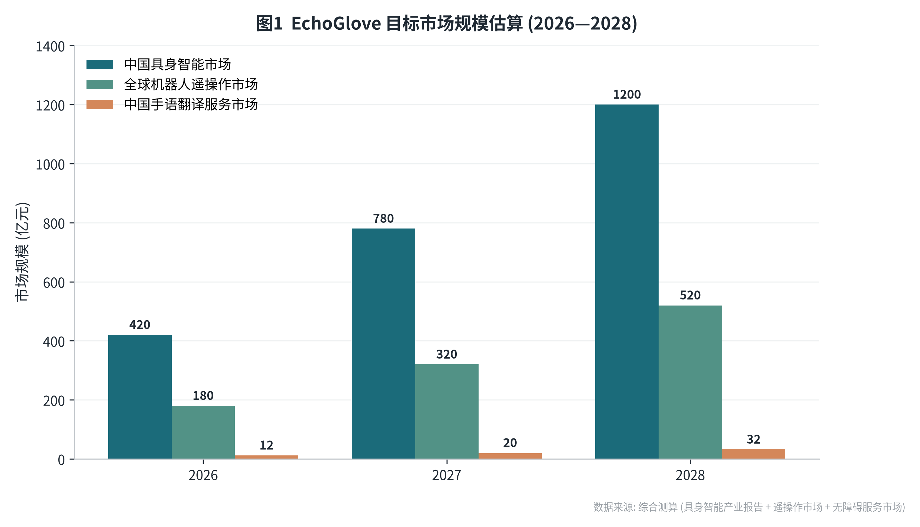
图1 EchoGlove 目标市场规模估算 (2026—2028)

2.3 三大目标市场
市场 | 规模/特征 | EchoGlove 切入点 | 优先级
具身智能遥操作/数据采集 | 高客单、强生态、刚需 | Pro版 + 数据服务 + ROS2/VLA接口 | ★★★★★ (主航道)
手部MOCAP/数字内容 | 对标Rokoko/Manus, 中等规模 | Lite/Pro + Unity/Unreal SDK | ★★★★
无障碍手语翻译 | 社会价值高, 商业天花板较低 | Lite消费版 + 公益/政府/医疗 | ★★★ (首个验证场景)

2.4 产业趋势与技术窗口
三个关键趋势正在为 EchoGlove 创造不可逆的技术与市场窗口:
1. VLA模型范式确立: 2024年以来, RT-2、Octo、OpenVLA、π0 等模型证明"视觉-语言-动作"三模态联合推理是具身智能主流方向, VLA训练需求直接拉动高质量手部操作数据的商业化采购。
2. 遥操作数据成为VLA上限: π0 用约10000小时私有遥操作数据训练, 证明数据规模决定模型上限; OpenX-Embodiment/DROID等开源数据集主流格式无力/触觉字段——力控密集任务数据稀缺。
3. 可穿戴传感精度达标: Nature Comm. s41467-024-50101-w 拉伸式柔性传感手套关节角误差4.16°/指尖3D位置4.02mm, 论证柔性传感手套可达毫米/度级精度, 满足遥操作采集门槛。
技术窗口期约18—24个月——一旦主流厂商完成自研数据手套方案或MANO标准被替代方案覆盖, 独立基础设施供应商的切入机会将大幅缩小。

三、产品体系与技术架构

3.1 V6 核心硬件架构与双产品线
EchoGlove V6 采用"双ESP32-S3手部节点 + ESP32-P4中央节点"的分布式架构。每只手套内嵌一个ESP32-S3负责10路Flex数据采集、LSM6DSV16X六轴IMU读取、内置ADC模拟信号转换与ESP-NOW无线传输; ESP32-P4(400MHz RV32 + 32MB PSRAM)作为中央节点负责数据汇聚、边缘推理与USB-CDC/Ethernet输出。
V5→V6 关键架构迁移: V5使用BNO085(单价约¥70)+ADS1115(单价约¥32)外置方案, 占用PCB面积大、功耗高; V6切换至ST LSM6DSV16X工业级IMU($2—4, 含SFLP传感器融合)+ESP32内置ADC, 双手套关键BOM从约¥170降至约¥76, 降幅约55%。
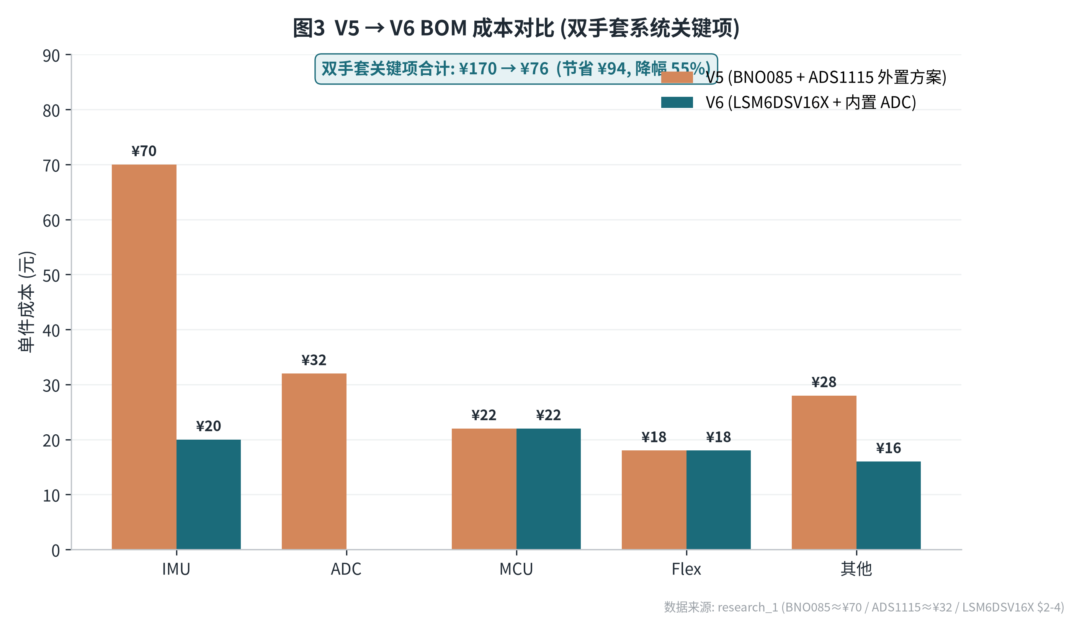
图3 V5 → V6 BOM 成本对比 (双手套系统关键项)
双产品线定位:
维度 | EchoGlove Lite | EchoGlove Pro
定位 | 规模化消费入口 | 具身智能数据入口
MCU | ESP32-S3 N16R8 | ESP32-P4 (主) + ESP32-S3 (节点)
传感 | 5×Flex✅ + LSM6DSV16X IMU🟡 | 高精度IMU🟡 + 柔性eSkin🔬 + 力接口🔬 + EGO Camera接口🟡 + Depth接口🔬
通信 | BLE/WiFi🟡 | ESP-NOW✅ + 有线UART🟡 + USB-C✅ + WiFi/UDP🟡
视觉 | 无 (预留) | 外接EGO Camera (D7, 第一代不内置)
BOM目标 | <¥500 | 企业级 (量级¥1—2k)
输出 | 11维/hand + 手语分类 | 双表示层 (MANO + Robot Action)
目标用户 | 听障/教育/XR/消费 | 机器人厂商/AI公司/科研/工业遥操
上市 | 2026 H2 原型 / 2027 量产 | 2027

3.2 双表示层架构: MANO 与 Robot 双生态原生兼容
V6架构最核心的软件创新是"双表示层"设计。传统数据手套要么只输出关节角(面向机器人控制, 如Manus Polygon), 要么只输出手势分类(面向VR交互, 如Leap Motion), 两者数据格式与语义鸿沟导致同一硬件无法同时服务于两类生态。EchoGlove 通过统一中间表示 Hand State Token 实现同一数据源双输出。
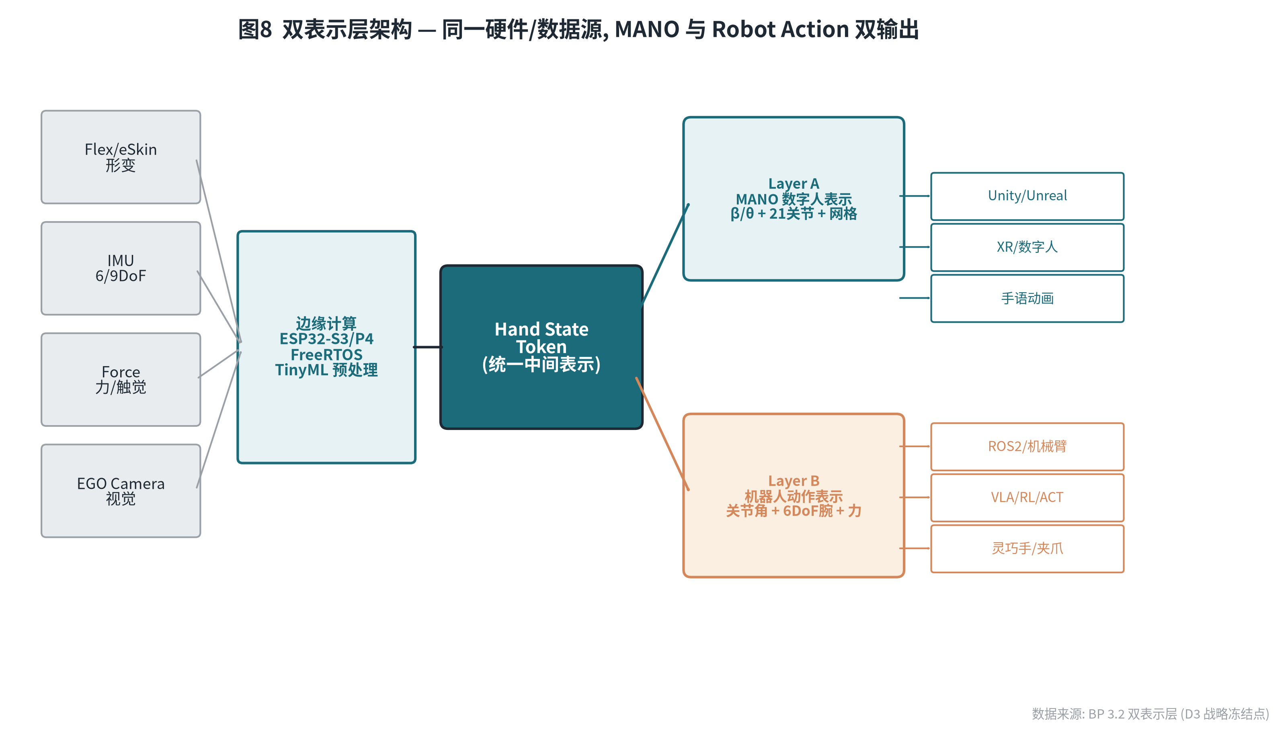
图8 双表示层架构 — 同一硬件/数据源, MANO 与 Robot Action 双输出
Layer A — MANO数字人表示: MANO参数(β形状/θ姿态) + 21关节位置 + 网格形变 + 手部位姿。服务Unity/Unreal/Blender/XR/数字人/手语动画, 兼容MediaPipe Hand Landmark与SMPL-X生态。
Layer B — 机器人动作表示: 关节角向量 + 6DoF腕位姿 + 速度/加速度 + 接触状态 + 力估计。服务ROS2/机械臂/灵巧手/夹爪/VLA/RL/ACT。机器人不需要"这是什么手势", 需要"手处于什么状态"。
统一中间表示: Sensor → Hand Encoder → Hand State Token → 双输出。手语、动捕、遥操作都是Token的不同解释。
关键价值: 同一硬件、同一数据源、两种并行输出, 消除"VR手套"与"遥操作手套"的产品边界。当前V6原型在Tier1推理模式下表示层切换延迟目标<50ms, 满足实时交互需求(🟡工程可实现)。

3.3 三级推理热切换架构
为兼顾不同场景的算力约束与推理精度, EchoGlove 设计 Tier1/2/3 三级推理热切换:
Tier1 (端侧, ESP32-P4): TensorFlow Lite Micro 轻量分类, 8—12类基础手势(握拳/伸展/捏合等), 延迟目标<50ms, 离线运行。✅ 部分已验证
Tier2 (边缘网关/移动端): 中等规模Transformer, 精细手势分类与MANO参数回归, F1目标>0.85, 回归误差<2°。🟡 工程可实现
Tier3 (云端): 大规模VLA/Diffusion Policy对接, 长序列任务理解(取→移→旋→放)。🔬 需研发验证
端侧分工(诚实): 传感器预处理在MCU端侧(TinyML); 完整Transformer/Fusion推理在edge gateway/移动/云——不在ESP32上跑完整大模型。

3.4 多模态融合与V7演进方向
V6当前支持Flex(形变)+IMU(运动)+内置ADC(信号质量)三模态融合。V7规划引入第四模态——EGO Centric Camera(第一人称视角摄像头), 提供手部操作时的视觉上下文(如"手在抓取什么物体"的场景理解), 使EchoGlove从纯信号层升级为"信号+视觉"融合感知层。
主动感知+被动感知融合方案: 视觉给World State(物体/环境/手物关系), 手套给Hand State(关节/力/接触/遮挡后状态)。第一代不内置CV(D7), 通过Pro双生态接口(D9)外接, 后期AI眼镜融合。深度方案选型(结构光/双目/ToF)在2026 Q4融合验证阶段定型, 开发期用RealSense或等同结构光模组, 量产按成本切ToF模块。

3.5 硬件资产复用判断
资产 | 处置 | 理由
ESP32-S3 | 保留 | 双芯架构合理, 成本低
ESP32-P4 | 保留 (Pro主控) | 400MHz RV32 + 32MB PSRAM, 适合边缘推理与显示
LSM6DSV16X | 保留/升级 | 工业级IMU, SFLP融合, $2—4, 值得保留甚至升9轴
2.2" Flex | Lite保留 / Pro升级eSkin | Flex一致性/老化/标定/无力信息是最大风险, Pro必须升级
ADS1115 | 已移除(V6) | internal ADC1替代, 节省BOM
UWB | 重新论证(Pro可选/Lite不做) | egocentric VLA下可能冗余(视觉可给位姿), 增BOM成本; Pro可选定位增强, Lite不做

四、核心竞争力与壁垒
EchoGlove 的五层壁垒体系是项目战略设计的核心成果, 每一层对应一个可验证、可量化、可持续积累的竞争优势维度, 且五层之间存在正反馈联动。
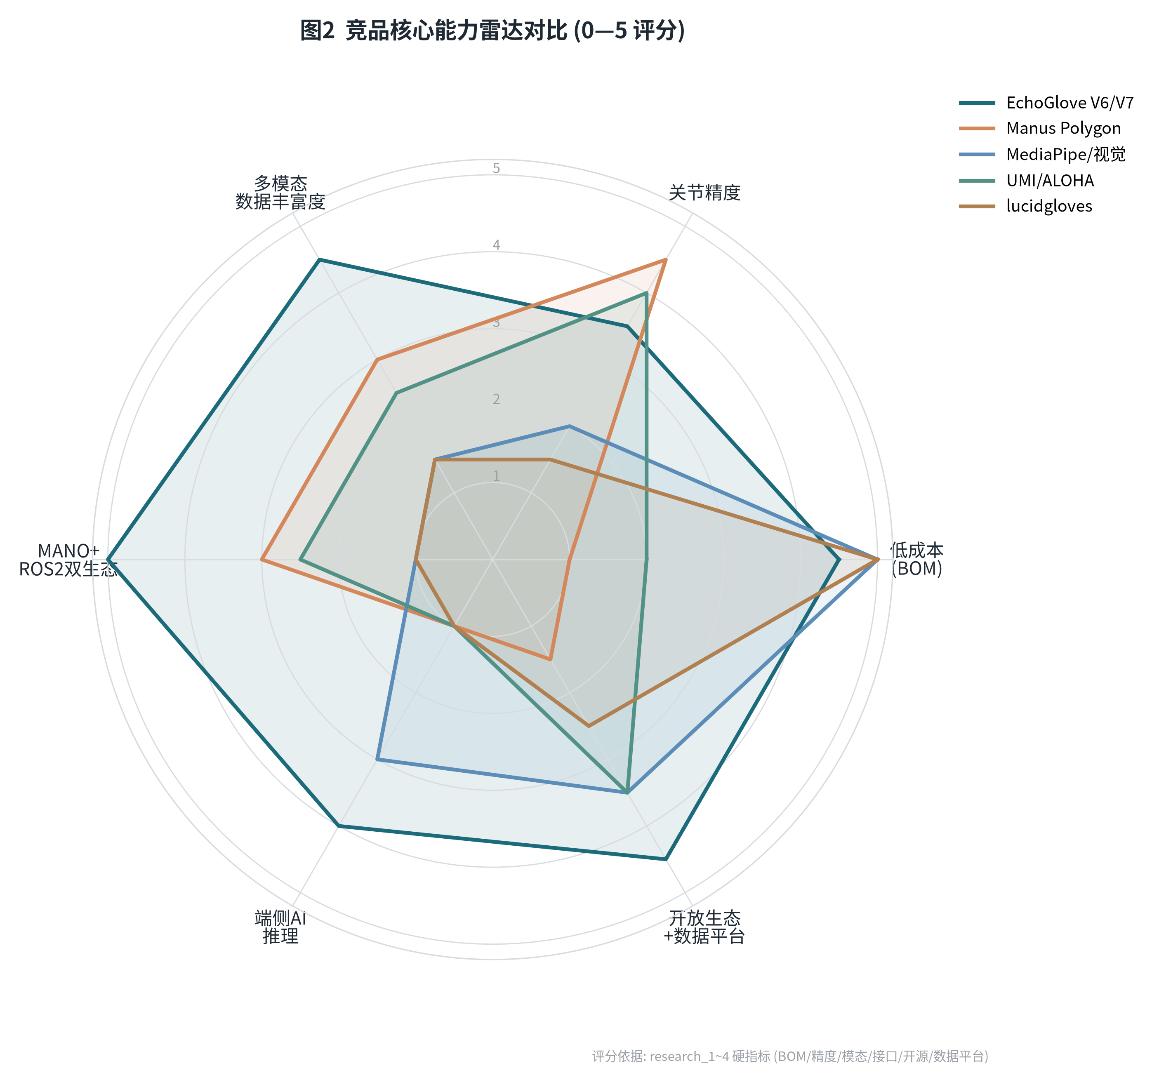
图2 竞品核心能力雷达对比 (0—5 评分)

4.1 第一层: 低成本多模态硬件壁垒
硬件壁垒的本质不是"便宜"本身, 而是"便宜到足以改变用户基数与数据量级"的临界点。当前Manus单手售价数千美元, Leap Motion精度不足以满足遥操作与VLA训练需求, UMI/ALOHA基于固定工作台且单套成本$2k—32k。EchoGlove Lite BOM目标<¥500(双手套), 较Manus低一个数量级, 较UMI低约4倍, 使规模化采集经济可行。量化指标: 双手套关键BOM V6约¥76, V7 Lite目标<¥500含结构件与PCB。

4.2 第二层: 双表示层数据标准壁垒
数据标准壁垒的本质是"生态锁定效应"。当EchoGlove成为首个同时原生支持MANO参数化输出与ROS2关节角映射的硬件方案时, 围绕这一双标准开发的下游应用(数字人驱动插件、ROS2遥操作驱动包、VLA数据预处理Pipeline)将形成对EchoGlove数据格式的依赖。量化指标: 双表示层切换延迟目标<50ms; MANO参数回归误差目标<2°(对标Nature s41467 4.16°基准)。

4.3 第三层: 数据飞轮壁垒
数据飞轮运行机制: Lite版低门槛销售 → 大量用户佩戴使用 → 用户操作数据(经匿名化与授权)回传云端 → 数据量与多样性持续增长 → 基于大数据训练的Tier2/3模型精度持续提升 → 模型精度提升吸引更多用户与产业客户 → 更多客户带来更多数据。量化目标: 2026 Q4 Lite版5000套出货+2000名活跃用户数据回传+>5万条操作记录; 2028年数据储备>100万条达到Foundation Model最低训练量级。

4.4 第四层: 开放生态壁垒
开放生态壁垒的本质是"贡献者网络的不可复制性"。EchoGlove采取Open Core策略: 硬件设计文件(PCB、3D打印外壳)与基础SDK(Tier1推理、基础数据格式)开源发布, 吸引开发者社区贡献; 而Tier2/3推理模型、高级数据服务作为商业层。量化指标: 兼容PyTorch/TFLite/ROS2/Unity/Unreal/MANO/MediaPipe/LucidVR(opengloves)八大生态, 覆盖面超多数竞品(research_1显示OpenXR仅Manus明确支持, ROS仅HaptX/Manus/Rokoko明确)。

4.5 第五层: 人类操作数据资产壁垒
这是五层壁垒中时间维度最长、防守深度最深的壁垒。当EchoGlove通过数据飞轮积累足够量级的人类手部操作数据后, 这些数据本身成为不可替代资产——因为"人类手部操作数据"是"人类最精密操作器官的自然行为记录", 其采集成本(需真实人类佩戴设备执行操作)与时间成本无法被算法迭代或资本投入压缩。长期目标: 成为手部操作数据的"ImageNet", 2028+ Human Hand Foundation Model。

五、商业模式与收入结构

5.1 四层收入架构
EchoGlove 商业模式遵循"基础设施 → 数据资产 → 生态平台"三阶段演进, 对应四层收入架构, 每层在前一层基础上叠加。
层级 | 收入模型 | 客单价/毛利 | 阶段
L0-1 | 硬件销售: Lite(消费499—699元, 毛利~30%) / Pro(企业2999—4999元, 毛利~50%) | 见左 | 2026起
L1-2 | SDK授权: 基础开源免费, 高级SDK企业版年费9900—29900元/席位 | 订阅制 | 2026起
L2-3 | 数据服务: 标注数据集销售 + 定制采集 + 数据API订阅 | 项目制/订阅 | 2027起 (长期价值最大)
L3+ | 行业方案: 医疗/工业/服务机器人全流程方案 | 单项目数十万—百万 | 2026起

5.2 Open Core + Commercial Data Asset 双轨策略
Layer 1 开放基础数据: Raw Sensor(IMU/Flex/eSkin/Camera/Depth) + 标定 + MANO基础动作。用途: 学术/算法/开源社区/Benchmark, 建影响力。
Layer 2 开发者SDK: Python get_hand_state() / ROS2 topic / Unity MANO rig / TFLite端侧部署。
Layer 3 商业数据资产(壁垒, 不公开): 工业操作(装配/插拔/抓取/检测/维修)、机器人训练示教、医疗康复、专业连续手语。

5.3 数据飞轮
硬件 → 数据采集 → AI训练 → 更好模型 → 更多应用 → 更多用户 → 更多数据。平台型公司核心正反馈循环, EchoGlove 的低成本硬件是飞轮启动引擎。

5.4 战略边界 (不做什么)
❌ 不做机器人本体(机械臂/灵巧手/整机) — 资本重周期长
❌ 不做高端光学动捕替代(数十万元级)
❌ 不做单纯手语硬件(手语是首个场景非终局)
❌ 不直接竞争VLA(做数据入口不做策略模型)

六、竞争分析
✅ 已完成: 四类竞品并行研究已落盘 docs/BP/research_1~4_*.md(数据手套/视觉手部追踪/机器人数据采集平台/学术算法与人体模型), 本章为送审精简版, 完整定量矩阵与来源见附录研究文档。

6.1 竞争格局总览
竞品分四类: ①专业数据手套 ②视觉手部追踪 ③机器人数据采集平台 ④学术算法与人体模型。完整定量矩阵见附录研究文档。下表为送审精简版(机器人平台研究全表15项, 本章精简10项)。

6.2 专业数据手套 (商用)
产品 | 传感方案 | DoF | 精度(公开) | 力/触觉 | 接口 | 价格 | 空白点
Manus Metagloves Pro | EMF电磁追踪 | 25 | 定性"毫米级" | 仅Haptic变体 | Unity/Unreal/OpenXR/ROS2 | €4,500+ | 价格高/无数据平台/消费级缺位
SenseGlove Nova 2 | 线缆伸缩(4指,小指不追踪) | 未公开 | 未公开 | 有(磁摩擦刹车20N/指) | Unity/Unreal, ROS未公开 | €3,999—6,299 | 小指不追踪/无数据集/ROS缺位
HaptX G1 | 磁式动捕+微流控 | 36 | 0.3mm RMS | 有(178N/手,135触觉点) | Unity/Unreal/ROS1&2 | ~$5,000(非官方) | 纯高端/重/价格不透明
CyberGlove III | HyperSensor flex | 18—22 | <1°分辨率 | 无 | VirtualHand C++(老旧) | 询价 | SDK过时/无现代引擎/无开源
Rokoko Smartgloves II | IMU+可选EMF | 39输出 | 定性"毫米" | 无 | Unity/Unreal/ROS/Blender | ~$2,500(375,000日元) | 无触觉/无数据集/OpenXR缺位
Noitom PN3/Studio | IMU 9轴 | 未公开(手指) | Roll/Pitch1°/Yaw2° | 无 | Axis Studio(专有) | 询价 | 手指DoF不透明/闭源/无数据平台
StretchSense | 柔性电容拉伸 | 22+ | 0.6%追踪 | 无 | "平台无关"细节不透明 | $895/双 | 无触觉/SDK不透明/无开源
LucidVR/lucidgloves | 电位器+伺服力反馈 | ~5指 | 未公开 | 有(5×9g舵机) | SteamVR/OpenVR | ~$60 DIY | 无精度数据/工程化弱/无平台

6.3 视觉手部追踪 (纯CV)
方案 | 传感 | 关键点 | 精度(公开) | 接触力 | 致命局限
Google MediaPipe | RGB单目 | 21(z相对深度) | 未公开 | 无 | z非绝对6DoF/遮挡退化/依赖光照
Ultraleap | IR双目立体 | 27关节26+DoF | 未公开(近场亚mm) | 无 | 专用IR硬件/<60cm/视场有限
Meta Quest Hand Tracking | IR+RGB透视 | 21(24DoF) | 未公开 | 无 | 仅Quest生态/FOV内/无全局6DoF
Apple Vision Pro | RGB+IR阵列 | 26(6DoF/关节) | 未公开(亚度级三方) | 无 | 仅VP/FOV外丢失/闭源
Move AI/Move One | RGB | 全身(非手部专注) | 未公开 | 无 | 非实时(云端)/手指精度有限/按秒计费
OpenXR/Unity XR Hands | API层 | 26关节 | 未公开(典型5—15mm) | 无 | 纯接口无实现/依赖头显/无独立部署

6.4 机器人数据采集平台 (EchoGlove主航道竞争区)
平台 | 形态 | 输出 | 力/触觉 | 成本(USD) | VLA/DP/ACT兼容 | 关键空白
UMI | 手持夹爪+GoPro | 6DoF末端(VI-SLAM) | 否 | ~$2,195 | Diffusion Policy原生 | 无本体感觉/无力
ALOHA/Mobile ALOHA | 双臂主从机械臂 | 关节角14DoF | 否 | ~$20k—32k | ACT原生 | 无灵巧手/无触觉/重
GELLO | 3D打印桌面主控臂 | 关节角6—7DoF | 部分(重力补偿) | <$300 | 未公开 | 非可穿戴/桌面固定
DexCap | 手套(Rokoko EMF)+胸前RGB-D | 指尖+6DoF手部位姿 | 否 | 未公开 | Diffusion Policy | 手套但无力触觉
AnyTeleop/TeleMoMa | 视觉/VR/键鼠 | 关节角/末端 | 否 | $0—1,000 | BC | 纯视觉路线
Open TeleVision | VR(AVP)+人形 | 绝对关节位置28D/19D | 否(论文明确缺haptic) | AVP~$3,500+人形 | ACT | 缺haptic
Franka/DROID | 单臂7DoF | 6DoF末端+gripper | 机器人侧扭矩 | ~$30—40k | DP/ACT/VLA事实标准 | 机器人侧力非人手侧
RH20T | 机械臂+触觉设备 | 关节角+TCP | 是(F/T+指尖触觉阵列) | 未公开 | 兼容 | 珍贵正因含F/T
π0 (Physical Intelligence) | 机械臂7构型 | 关节角18D | 否 | 未公开 | VLA+Flow Matching | 10k小时私有数据,不开源
Open X-Embodiment/DROID | 多机器人 | 7D末端 | 主流数据集无力字段 | — | RT-2/VLA | 无力/触觉标准化

6.5 竞争空白综合判断 (EchoGlove切入逻辑)
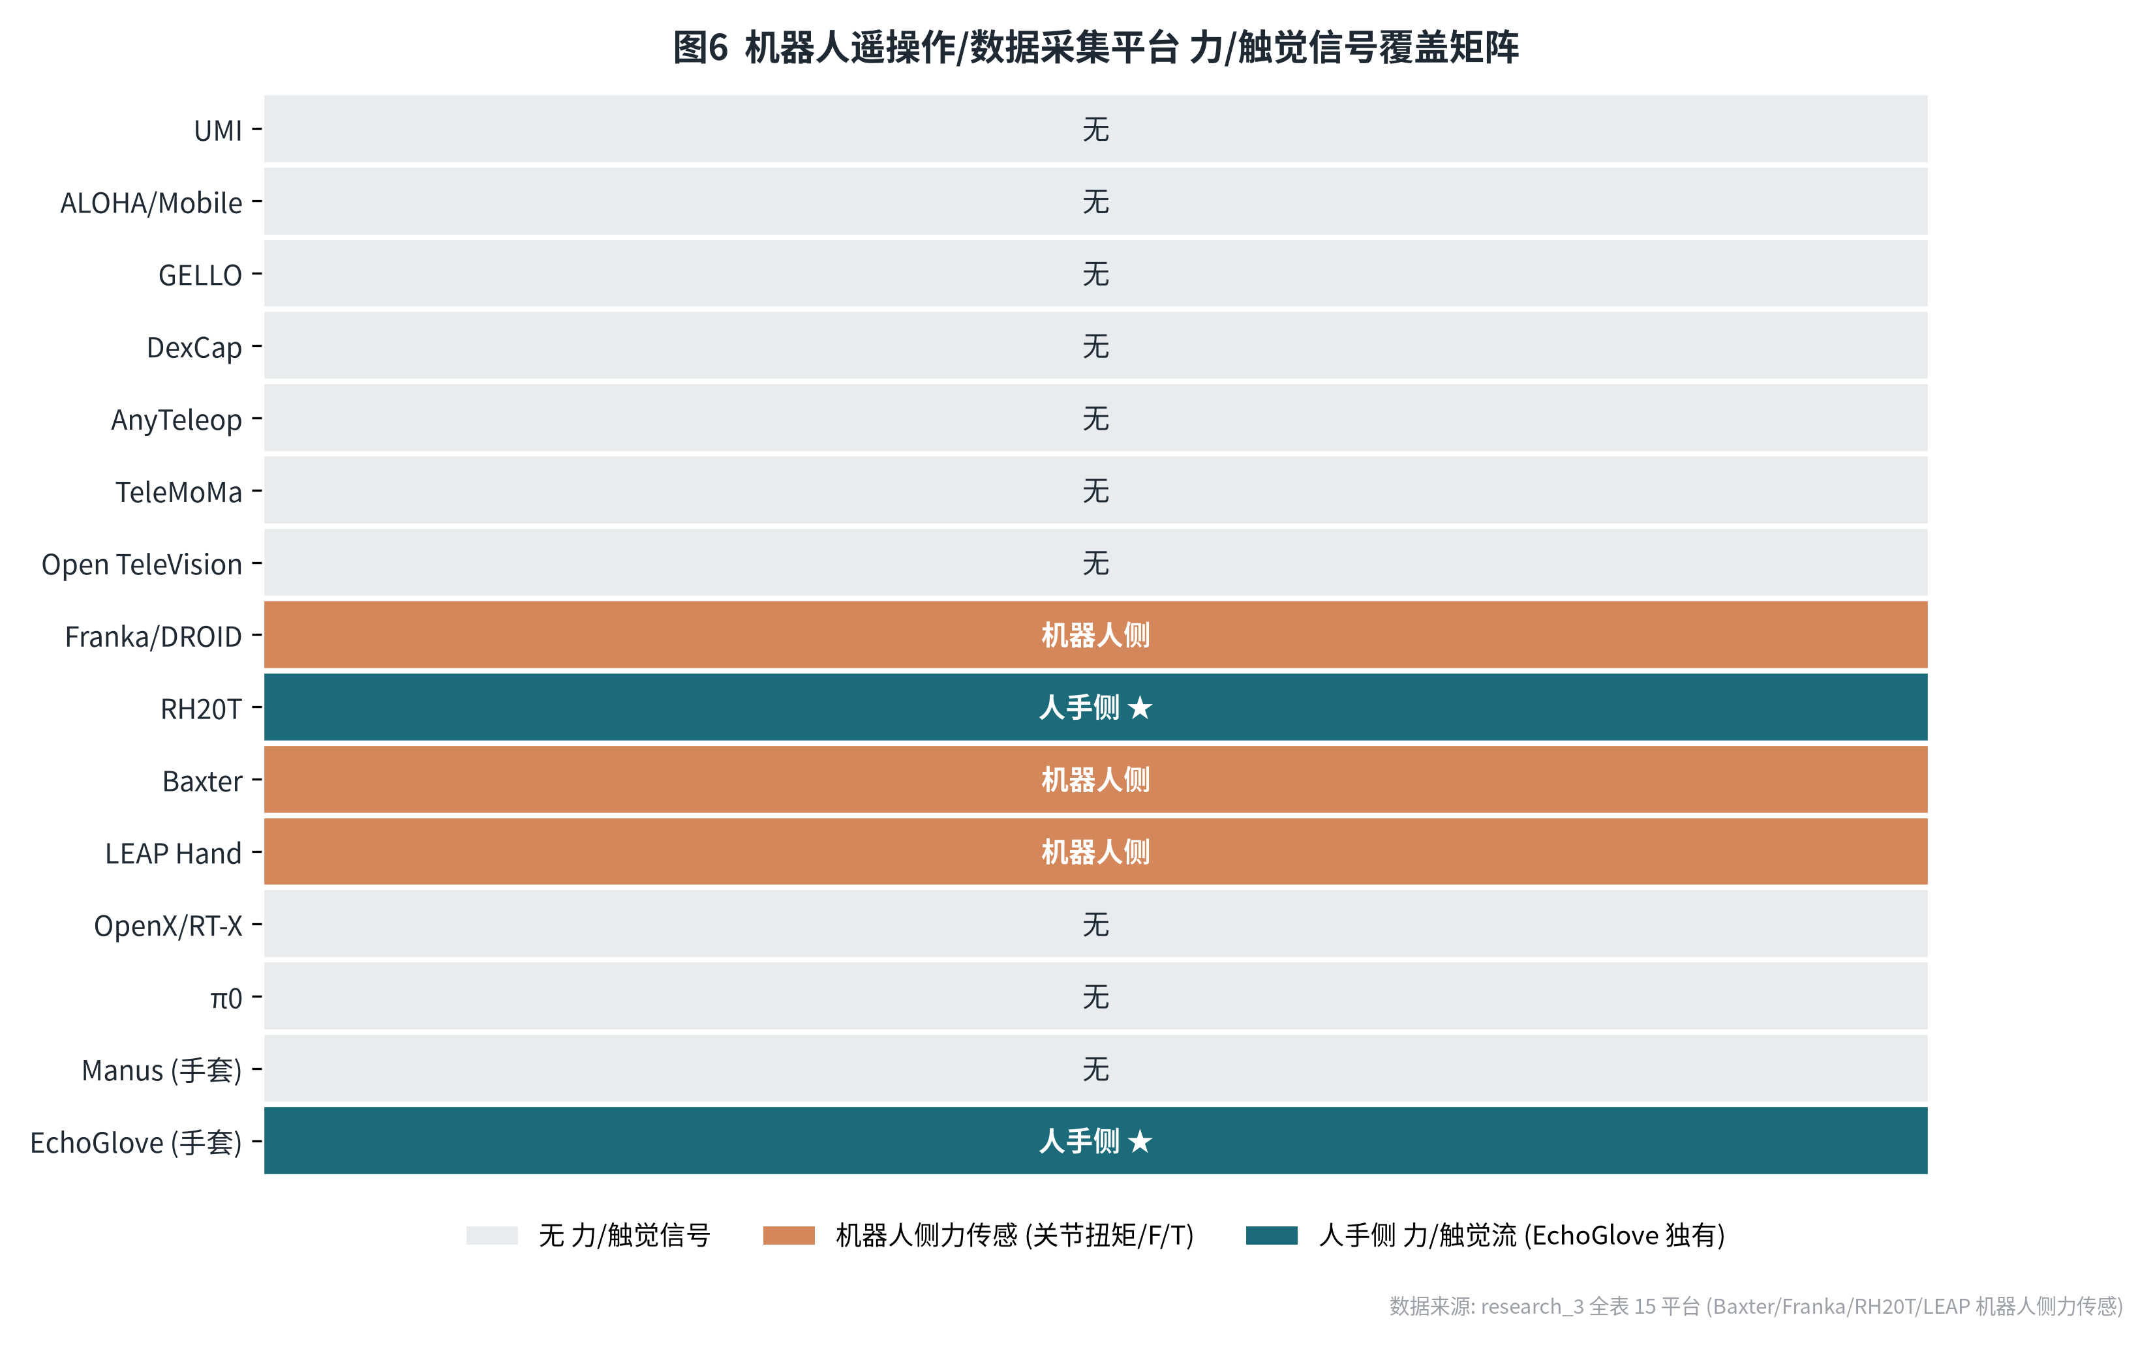
图6 机器人遥操作/数据采集平台 力/触觉信号覆盖矩阵
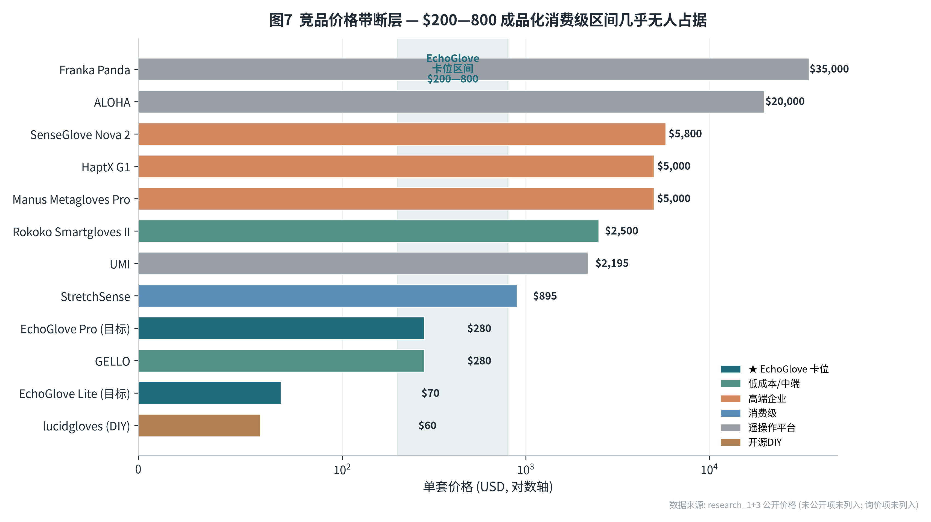
图7 竞品价格带断层 — $200—800 成品化消费级区间几乎无人占据
结构性空白①——"手套形态+人手侧力/触觉"三元组无直接竞品: 研究全表15个机器人平台/数据集中, 力信号仅Baxter(SEA扭矩)/Franka(关节扭矩)/RH20T(F/T+指尖触觉阵列)/LEAP(电流环近似)四家有且全是机器人侧; 无一家提供人手侧力/触觉流——DexCap是手套但无力触觉, AnyTeleop/TeleMoMa纯视觉, TeleVision论文明确承认缺haptic。EchoGlove"可穿戴+本体感觉+力/触觉"在公开生态中独占。
结构性空白②——价格带断层: 高端€4,500—$5,000+纯企业, 低端$60 DIY工程化弱; $200—800成品化+精度承诺消费级几乎无人占据。π0已证明10000小时数据是VLA上限决定因素, 低成本是规模化采集唯一路径。
结构性空白③——纯CV物理天花板: 接触力=0(全域空白)、遮挡脆弱、无绝对6DoF世界位姿、光照依赖、本体状态缺失。这是测量模态差距, 非参数优化差距, 无法被CV算法迭代弥补。EchoGlove glove+vision融合补齐CV物理盲区。
结构性空白④——数据平台蓝海: 所有竞品"卖硬件+SDK", 无一家把"采集→标注→数据集→模型评估"作产品闭环。OpenX/DROID主流数据集根本无力/触觉字段——EchoGlove推动力/触觉数据标准化(扩展RLDS schema)既是劣势也是卡位机会。
结构性空白⑤——多场景+国产化: 无一产品同时覆盖手势识别+康复+VR/MR+机器人遥操+数据采集; Noitom虽国产但闭源/价格不透明/无数据平台。EchoGlove国产+开源+数据平台在京东/WRC/国产替代语境下无直接对手。

6.6 学术对标 (BP技术章节可引SOTA)
手部模型: MANO(778顶点/16关节, 研究许可商用需Max Planck授权) + MS-MANO(CVPR2024, 肌肉骨骼+Unity集成) + manopth(PyTorch可微层) + SMPL-X(10475顶点/54关节全身)。
连续手语SOTA: CorrNet(CVPR2023) PHOENIX-2014-T Test WER 20.5%; DSTA-SLR(COLING2024)纯骨架输入轻量更快——与EchoGlove传感器驱动骨架天然契合, 端侧部署优势; PenSLR(手套式IMU+柔性)词准确率94.58—96.70%; MDPI Sensors 23/6693 Attention-BiLSTM手套98.85%。
柔性传感精度基准: Nature Comm. s41467-024-50101-w 拉伸手套关节角误差4.16°/指尖3D位置4.02mm——直接论证柔性传感手套可达毫米/度级精度。
传感器选型结论: 综合精度/量产/寿命, 电容式+导电浆(石墨基)为EchoGlove主推; 压电(PVDF)做动态事件补充; 磁感应做拇指对掌高精度关节。压阻式低成本但迟滞大需算法补偿。

6.7 EchoGlove 一句话定位
EchoGlove是具身智能时代的"Human Data Capture Layer"——以百美元级可穿戴手套, 补齐当前UMI/ALOHA/DexCap生态缺失的"人手侧本体感觉+力/触觉"数据流, 为π0/OpenVLA/RT-2等VLA基础模型提供规模化、低成本、力控密集的高质量人类演示数据, 卡位具身智能人机交互入口与遥操作数据采集主航道。
注: 竞品硬指标均来自官方源(2026-07-23抓取), 未公开项如实标注, 未编造。Manus/Noitom/CyberGlove价格不透明, BP引用注明"询价/订阅制"。完整矩阵+来源见 docs/BP/research_1~4_*.md。

七、研发路线图与里程碑
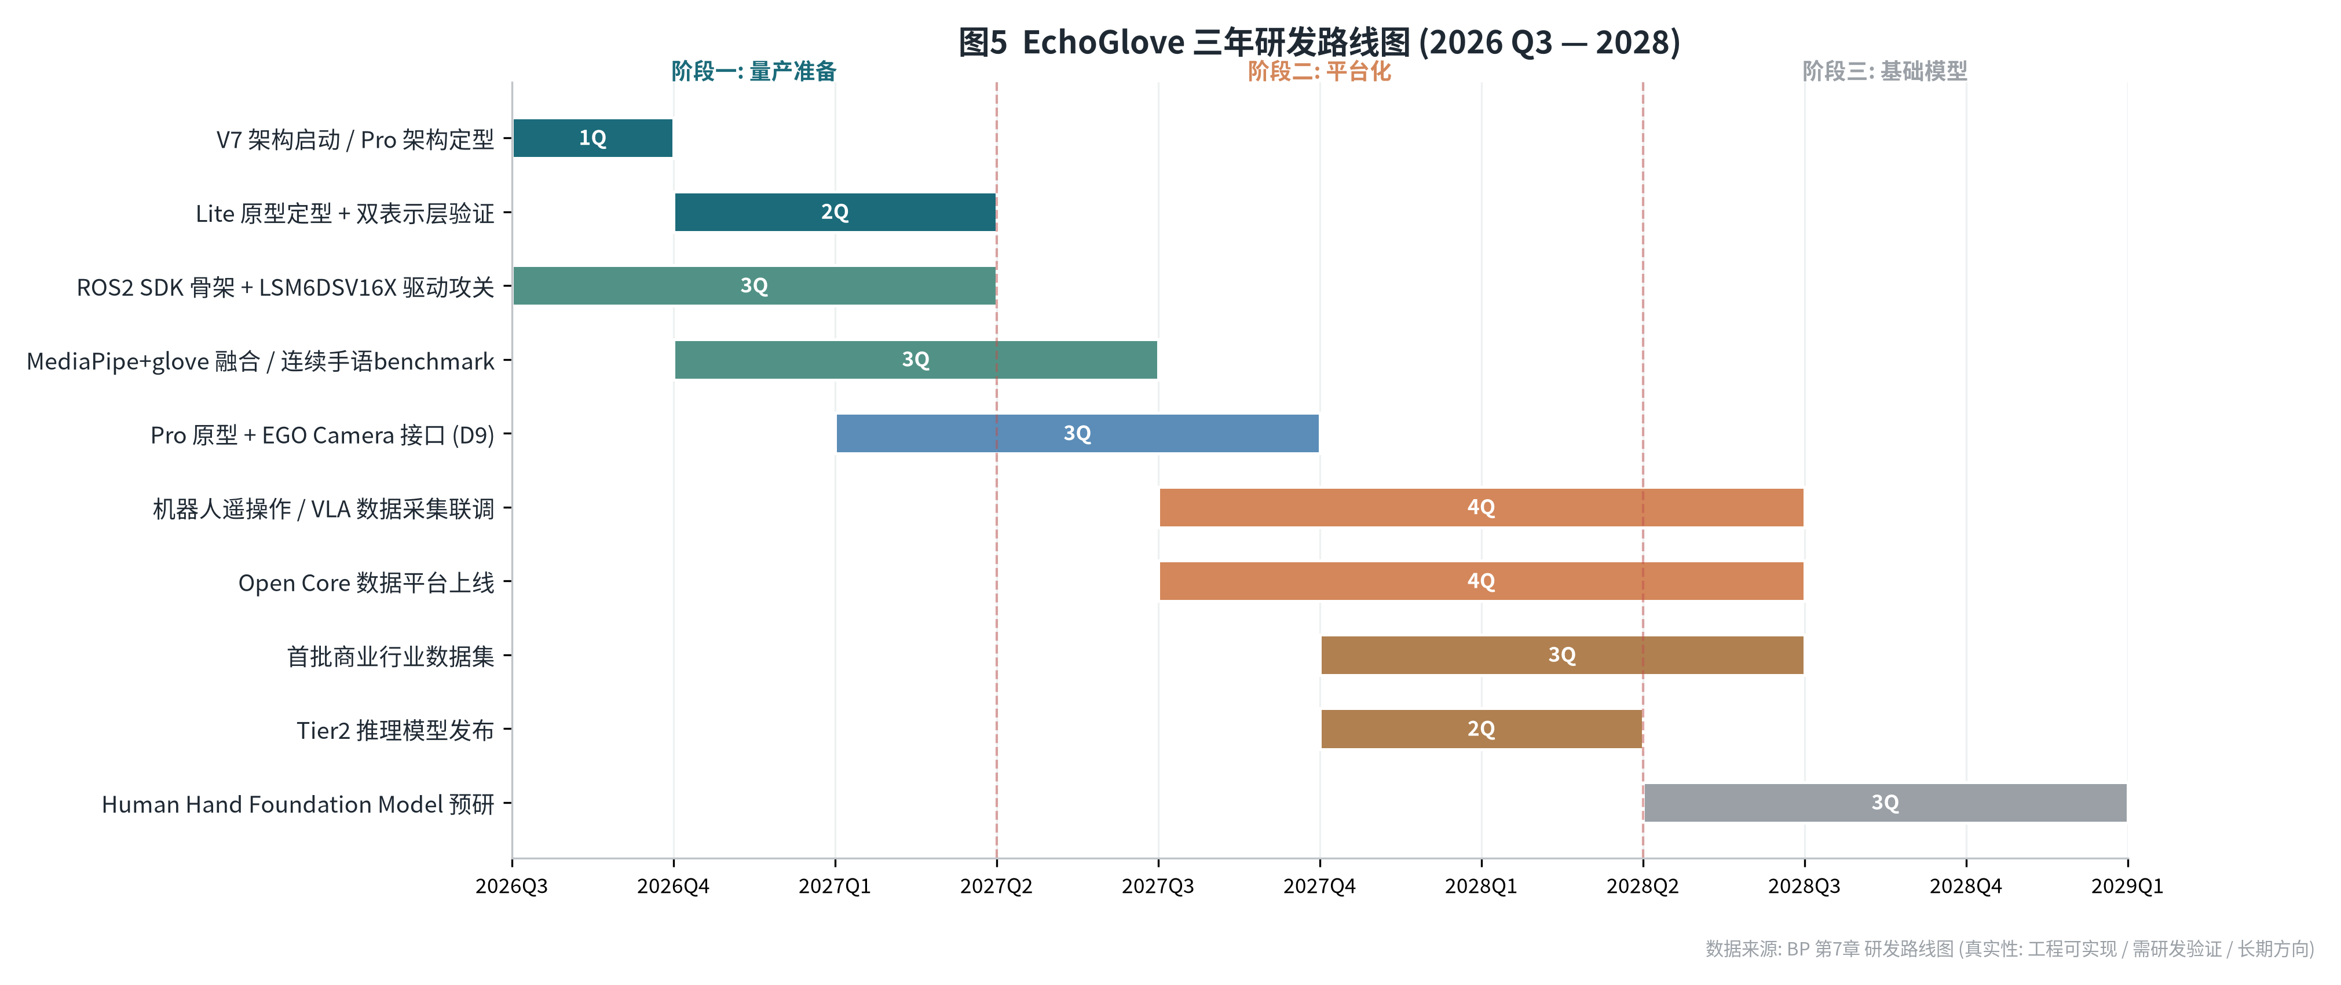
图5 EchoGlove 三年研发路线图 (2026 Q3 — 2028)

7.1 三年演进路线
EchoGlove 三年路线图遵循"硬件量产 → 平台化 → 基础模型"三阶段演进, 每阶段交付物对应明确商业验证目标。
时间 | 里程碑 | 关键交付 | 真实性
2026 Q3 | V7架构启动 | Pro架构定型、外接EGO Camera接口与D9双生态协议栈设计、ROS2 SDK骨架、LSM6DSV16X驱动攻关 | 工程可实现
2026 Q4 | Lite原型定型 + Pro原型 | Lite原型定型、MANO双表示层、MediaPipe+glove融合验证、连续手语benchmark建立 | 工程可实现+需验证
2027 | Robotics Platform + 数据平台 | 机器人遥操作、VLA数据采集、机械臂示教联调、Open Core数据平台上线、首批商业行业数据集 | 需研发验证
2028+ | Human Hand Foundation Model | 人体手部智能数据基础设施、力反馈、AI眼镜深度融合 | 长期方向

7.2 关键里程碑与验收标准
里程碑 | 时间节点 | 核心交付物 | 验收标准
V7 Lite量产 | 2026 Q4 | Lite版原型定型批次 | BOM<¥500, 6轴IMU+10路Flex数据一致性>95%
V7 Pro原型+EGO接口 | 2026 Q4 | Pro版原型+EGO Camera接口+ROS2 SDK骨架 | Pro版BOM量级¥1—2k, EGO Camera同步延迟<16ms
数据飞轮启动 | 2026 Q4 | Lite版5000套出货+数据回传机制上线 | ≥2000名活跃用户数据回传, 数据量>5万条操作记录
Tier2模型发布 | 2027 Q2 | Tier2推理模型+边缘网关部署方案 | 精细手势分类F1>0.85, MANO参数回归误差<2°
数据服务上线 | 2027 Q3 | 标注数据集V1+数据API+定制采集服务 | ≥2家VLA训练客户采购数据集, 数据服务月收入>10万元
Foundation Model预研 | 2028 Q1 | 模型架构设计+数据储备>100万条 | 数据储备达Foundation Model最低训练量级

7.3 传感器升级路线与必补指标
传感器升级路线: Lite保留Flex(成本) → Pro升级柔性电阻/电容eSkin(主力) → 力传感接入 → (远期)sEMG。深度相机选型(结构光/双目/ToF)在2026 Q4融合验证阶段定型, 开发期用RealSense或等同结构光模组, 量产按成本切ToF模块。
必须补测指标(诚实披露): 连续手语延迟/字词错误率、端到端E2E延迟、多模态时间同步精度、Flex量产一致性、IMU yaw漂移动态值。

八、融资需求与产业合作价值

8.1 融资规模与用途分配
EchoGlove 当前寻求种子轮融资, 目标金额 800—1200万元人民币, 融资用途按以下比例分配:
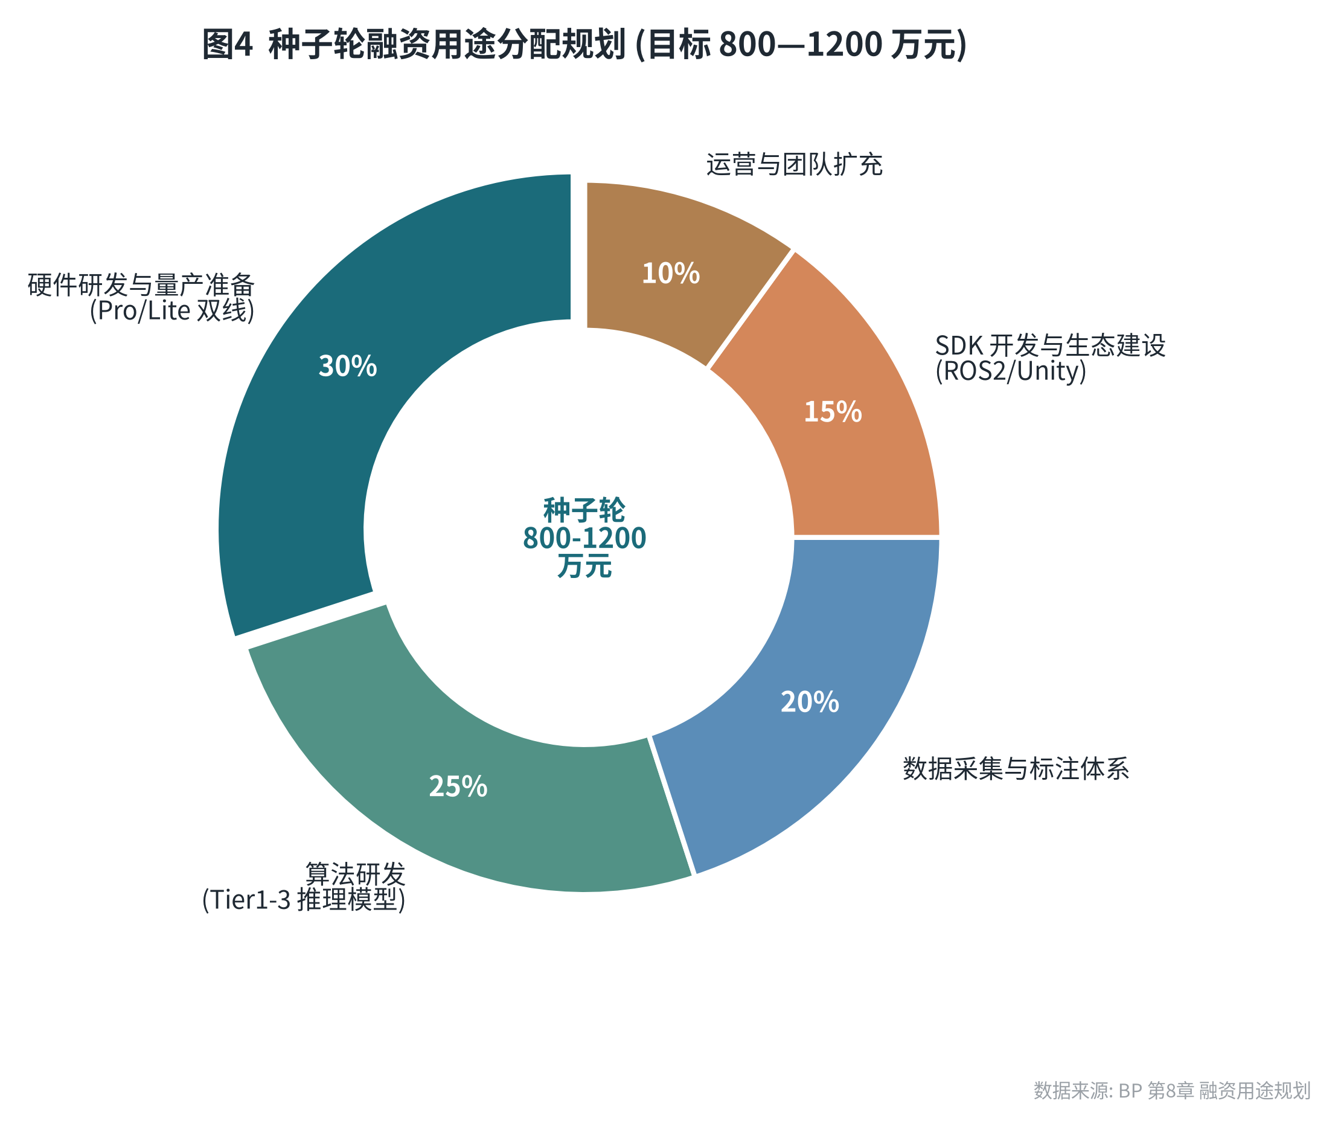
图4 种子轮融资用途分配规划 (目标 800—1200 万元)
用途 | 占比 | 金额区间(按1000万中位) | 说明
硬件研发与量产准备(Pro/Lite双线) | 30% | ~300万 | V7原型量产、柔性传感器量产、PCB/组装
算法研发(Tier1-3推理模型) | 25% | ~250万 | Tier2/3模型开发与训练、算力
数据采集与标注体系 | 20% | ~200万 | 采集设备、标注平台、首批行业数据集
SDK开发与生态建设(ROS2/Unity) | 15% | ~150万 | 五件套SDK、社区运营、文档
运营与团队扩充 | 10% | ~100万 | 算法+硬件+量产核心团队补充

8.2 产业合作诉求 (面向中关村/WRC/京东)
数据采集联调: 与机器人/AI团队联合采集人类操作数据, 验证VLA训练有效性
SDK对接: 接入主流机器人/灵巧手/机械臂厂商生态
量产供应链: 柔性传感器量产、PCB/组装、AI眼镜模组合作
场景落地: 京东物流仓储遥操作/分拣示教、WRC展会演示、中关村园区企业试点

8.3 对合作方价值
机器人厂商: 获得低成本人类示教数据入口, 加速策略学习
AI公司: 获得标准化手部状态数据(双表示层), 降低数据采集成本
产业园/WRC: 培育具身智能上游数据基础设施, 形成生态锚点
京东: 物流遥操作/智能分拣的人机交互入口与数据资产

8.4 风险(诚实披露)
风险 | 等级 | 缓解
柔性传感器量产一致性 | ★★★★★ | 多供应商、eSkin升级、标定自动化
手部状态标准化被竞品抢先 | ★★★★★ | 双表示层+开放生态尽早占位
数据规模不足 | ★★★★★ | Open Core建社区+商业采集并行
多模态时间同步 | ★★★★ | 统一时间戳架构、硬件触发
机器人工业级精度要求 | ★★★ | 定位为数据入口非机器人本体, 规避指标绑定

九、团队与组织

9.1 核心团队
EchoGlove 团队核心基因是"开源硬件 + 嵌入式系统 + 具身智能"三轨交汇。项目发起人兼硬件架构负责人 PaXon Huang 具有5年开源硬件社区贡献经验(lucidgloves社区核心贡献者、EchoGlove项目从V1到V6的完整迭代主导者), 深度理解数据手套硬件工程化与低成本量产约束。团队已完成V6双ESP32-S3×P4架构原型, flex内置ADC采集、ESP-NOW通信、P4 USB-CDC输出链路均已实测通过。

9.2 组织规划与人才缺口
当前团队以硬件与嵌入式为核心能力, 融资后需补充三个关键人才缺口:
算法工程师(1—2人): 负责Tier2/3推理模型开发与训练, 要求熟悉PyTorch/TensorFlow Lite与VLA/Diffusion Policy模型架构
ROS2 SDK工程师(1人): 负责Robot Action Layer的ROS2接口、retargeting映射、机械臂/灵巧手对接
量产工程师(1人): 负责柔性传感器量产供应链、PCB工艺、标定自动化

十、风险分析与应对策略

10.1 技术风险
主要技术风险三方面。第一, 内置ADC精度上限: ESP32-S3内置ADC在12bit有效位、10V满量程下理论精度约2.4mV, 对应Flex约0.5°角度分辨率。对Tier1手势分类(8—12类)足够, 但Tier2精细回归需外置ADC或算法补偿。第二, 柔性传感器量产一致性: Flex/eSkin批次一致性、老化漂移、标定复现是最大工程风险, 缓解为多供应商+eSkin升级+标定自动化。第三, 多模态时间同步: Flex/IMU/Force/Camera多源时间戳对齐, 缓解为统一时间戳架构+硬件触发。

10.2 市场与竞争风险
市场层面核心风险是"大厂自研替代": 当具身智能大厂(Tesla/Figure/智元)意识到手部数据采集重要性后, 可能自研数据手套而非采购EchoGlove。应对三层: 第一, 时间窗口抢跑——在大厂完成自研前(预计18—24个月)建立数据飞轮与生态锁定; 第二, 双表示层标准占位——成为MANO+ROS2双原生标准事实; 第三, Open Core生态——开源层扩大社区贡献者网络, 形成大厂自研也需兼容的网络效应。

10.3 数据合规与隐私风险
数据飞轮依赖用户操作数据回传与商业化, 涉及隐私合规。应对四层: 第一, 数据匿名化——所有回传数据在采集端即完成匿名化(去除用户身份/设备序列号), 仅保留操作数据本身; 第二, 授权机制——用户明确授权数据用于模型训练, 提供opt-out选项; 第三, 本地优先——Tier1推理本地完成, 敏感数据不出端; 第四, 合规对接——遵循《个人信息保护法》与《生成式AI服务管理暂行办法》, 数据存储与跨境传输合规。

附录: 真实性分级说明
标注 | 含义
✅ 已实现 | 代码实测通过(PROGRESS.md 2026-07-10验证)
🟡 工程可实现 | 6—12月, 技术路径清晰
🔬 需研发验证 | 需建benchmark/补测
🌌 长期方向 | 2028+, 战略愿景

本BP全文遵循实事求是原则, 旧版BP中"亚秒级连续手语识别""<3ms端侧推理"等未充分验证表述已降级为目标/roadmap。IEEE 9178440/9938436/8711745三篇与AdaptSign仓库因反爬未自动获取, 标"待人工核对", 未编造。

